Отчёт по лабораторной работе №2

Имитационное моделирование

Канева Екатерина, НФИбд-02-22

Содержание

# 1 Цель работы

Смоделировать систему массового обслуживания (СМО).

# 2 Задание

* Реализовать СМО М/М/1.
* Посчитать среднюю вероятность потери и длину очереди.
* Построить график изменения длины очереди.

# 3 Теоретическое введение

СМО М/М/1 - однолинейная СМО с бесконечным накопителем, входящим пуассоновским потоком и обработкой заявок по экспоненциальному распределению.

# 4 Выполнение лабораторной работы

Для начала я добавила код, реализующий СМО:

# создание объекта Simulator  
set ns [new Simulator]  
# открытие на запись файла out.tr для регистрации событий  
set tf [open out.tr w]  
$ns trace-all $tf  
# задаём значения параметров системы  
set lambda 30.0  
set mu 33.0  
# размер очереди для M|M|1 (для M|M|1|R: set qsize R)  
set qsize 100000  
# устанавливаем длительность эксперимента  
set duration 1000.0  
# задаём узлы и соединяем их симплексным соединением  
# с полосой пропускания 100 Кб/с и задержкой 0 мс,  
# очередью с обслуживанием типа DropTail  
set n1 [$ns node]  
set n2 [$ns node]  
  
set link [$ns simplex-link $n1 $n2 100kb 0ms DropTail]  
# наложение ограничения на размер очереди:  
$ns queue-limit $n1 $n2 $qsize  
# задаём распределения интервалов времени  
# поступления пакетов и размера пакетов  
set InterArrivalTime [new RandomVariable/Exponential]  
$InterArrivalTime set avg_ [expr 1/$lambda]  
set pktSize [new RandomVariable/Exponential]  
$pktSize set avg_ [expr 100000.0/(8*$mu)]  
# задаём агент UDP и присоединяем его к источнику,  
# задаём размер пакета  
set src [new Agent/UDP]  
$src set packetSize_ 100000  
$ns attach-agent $n1 $src  
# задаём агент-приёмник и присоединяем его  
set sink [new Agent/Null]  
$ns attach-agent $n2 $sink  
$ns connect $src $sink  
# мониторинг очереди  
set qmon [$ns monitor-queue $n1 $n2 [open qm.out w] 0.1]  
$link queue-sample-timeout  
# процедура finish закрывает файлы трассировки  
proc finish {} {  
 global ns tf  
 $ns flush-trace  
 close $tf  
 exit 0  
}  
# процедура случайного генерирования пакетов  
proc sendpacket {} {  
 global ns src InterArrivalTime pktSize  
 set time [$ns now]  
 $ns at [expr $time +[$InterArrivalTime value]] "sendpacket"  
 set bytes [expr round ([$pktSize value])]  
 $src send $bytes  
}  
# планировщик событий  
$ns at 0.0001 "sendpacket"  
$ns at $duration "finish"  
# расчет загрузки системы и вероятности потери пакетов  
set rho [expr $lambda/$mu]  
set ploss [expr (1-$rho)*pow($rho,$qsize)/(1-pow($rho,($qsize+1)))]  
puts "Теоретическая вероятность потери = $ploss"  
  
set aveq [expr $rho*$rho/(1-$rho)]  
puts "Теоретическая средняя длина очереди = $aveq"  
# запуск модели  
$ns run

При запуске получила следующие значения вероятности потери и средней длины очереди (рис. 1).

Рис. 1: Вероятность потери и длина очереди.

Рис. 1: Вероятность потери и длина очереди.

Далее я создала файл graph_plot и поместила в него следующий код:

#!/usr/bin/gnuplot -persist  
# задаём текстовую кодировку,  
# тип терминала, тип и размер шрифта  
set encoding utf8  
set term pdfcairo font "Arial,9"  
# задаём выходной файл графика  
set out 'qm.pdf'  
# задаём название графика  
set title "График средней длины очереди"  
# задаём стиль линии  
set style line 2  
# подписи осей графика  
set xlabel "t"  
set ylabel "Пакеты"  
# построение графика, используя значения  
# 1-го и 5-го столбцов файла qm.out  
plot "qm.out" using ($1):($5) with lines title "Размер очереди (в пакетах)",\  
 "qm.out" using ($1):($5) smooth csplines title " Приближение сплайном ", \  
 "qm.out" using ($1):($5) smooth bezier title " Приближение Безье "

Далее я сделала файл исполняемым и запустила (рис. 2):

Рис. 2: Изменение прав и запуск.

Рис. 2: Изменение прав и запуск.

Создался файл qm.pdf, в нём отображён следующий график (рис. 3):

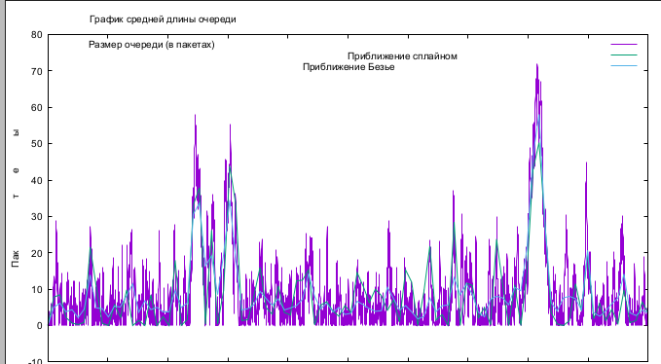

Рис. 3: График поведения длины очереди.

Этот график отражает размер очереди в пакетах, содержит сглаживание с помощью сплайнов (кривых Безье).

# 5 Выводы

Смоделировала СМО М/М/1.